Collège des Dominicaines de notre Dame de la DélivẼrande – Araya-
Classe : CP Mai 2020 – 2ème semaine
Nom : ________________________

CORRECTION

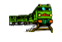
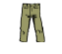
- Entoure le dessin quand tu entends le son [in] :
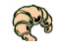

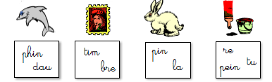
- Remets les syllabes en ordre puis écris le nom de chaque dessin :

dauphin timbre lapin peinture

- Complète les mots avec : in , ain ou ein
Demain matin, Alain ira en train chez son ami Martin . Julie porte une robe rouge avec une ceinture noire. Elle fait de la peinture dans le jardin.

